Сведения об условиях охраны здоровья обучающихся инвалидов и лиц с лиц с ограниченными возможностями здоровья
Охраной здоровья обучающихся занимаются Амбулаторно-поликлиническое отделения для студентов УКБ № 4 . Заведующий отделением – врач-терапевт Юханова Марина Вячеславовна, отличник здравоохранения.
Прием ведут врачи-специалисты:
- терапевты
- гинекологи
- дерматовенеролог
- невролог
- оториноларинголог
- офтальмологи
- хирурги
- врач по лечебной физкультуре и спортивной медицине.
В рамках ОМС ведется лечебно-диагностическая и профилактическая работа, лабораторное и инструментальное обследование, вакцинация обучающихся Университета, физиотерапевтическое лечение, массаж.
Проводятся ежегодные медицинские осмотры обучающихся Университета.
Время работы: понедельник-пятница – 8.30-20.00.
Адрес: г. Москва, ул. Доватора, 15, стр.2 (г. Москва, м. Спортивная, вход со стороны ул. Ефремова).
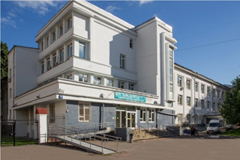
Здание УКБ № 4
Все подразделения клинического центра, где находятся учебные базы кафедр, оборудованы пандусами.
Для людей с нарушениями опорно-двигательного аппарата оборудованы санитарно-гигиенические кабины в подразделениях клинического центра, а также установлены специальные насадки. Все насадки изготовлены из гигиенического и ударопрочного пластика, а боковые поручни с мягкими валиками значительно помогают пользователю вставать и садиться.
